 | 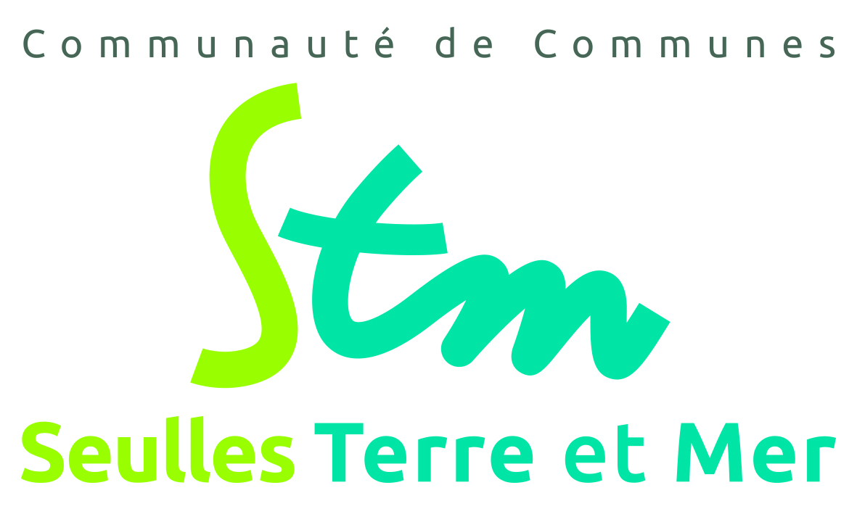

La Région accompagne les projets du territoire de la Communauté de communes Seulles Terre et Mer

Hervé Morin, Président de la Région Normandie, et Jean-Louis de Mourgues, Président de la Communauté de Communes Seulles Terre et Mer, ont signé aujourd’hui, à Creully, le contrat de territoire de la communauté de communes Seulles Terre et Mer.
Dans le cadre de contrat, la Région soutient à hauteur de plus de 2,17 millions d’euros les projets structurants pour le territoire de Seulles Terre et Mer, estimés à plus de 10,72 millions d’euros.

« La Région Normandie, chef de file de l’aménagement du territoire, a déjà investi au total plus de 509 millions d’euros pour accompagner les projets structurants et facteurs de développement pour les territoires normands sur la période 2017-2021. Il est évident que la transformation et l’évolution du pays passera par les initiatives territoriales. Les projets structurants que nous finançons façonnent la Normandie de demain et garantissent son attractivité.» a déclaré Hervé Morin, Président de la Région Normandie.

Seulles Terre et Mer, territoire attractif, investit pour répondre aux besoins de ses habitants et des entreprises avec le soutien majeur de la Région. Ce contrat est une parfaite illustration du partenariat Région/intercommunalité et communes sur la compétence développement économique.

Le contrat de la Communauté de Communes Seulles Terre et Mer porte sur 13 projets pour un montant total prévisionnel de plus de 10,72 millions d’euros.
La Communauté de Communes Seulles Terre et Mer, et les autres maîtres d’ouvrage accompagnent ces projets à hauteur de plus de 4,50 millions d’euros.
D’autres financements sont attendus (Etat, Europe…), ils sont estimés à plus de 4, 04 millions d’euros.

La Région Normandie soutient la Communauté de communes Seulles Terre et Mer et ses communes à hauteur de plus de 2,17 millions d’euros, pour la réalisation de ces projets :
- Pôles de santé de Tilly-sur-Seulles et de Creully
- Extension de la zone d’activités à Tilly-sur-Seulles
- Aménagement d’un itinéraire cyclo-touristique
- Pôle commercial de Fontenay-le-Pesnel
- Halle multi raquettes à Creully
- Aménagement du centre bourg de Asnelles

Contact presse :
Laure Wattinne - 02 31 06 78 96 – laure.wattinne@normandie.fr

